Tại sao Đan Mạch thay thế đèn chiếu sáng đường sang màu đỏ?

(Dân trí) - Một số quốc gia Bắc Âu, đặc biệt là Đan Mạch, đã quyết định thay thế hệ thống đèn đường cổ điển sử dụng ánh sáng trắng, sang các mẫu đèn khuếch tán ánh sáng đỏ.

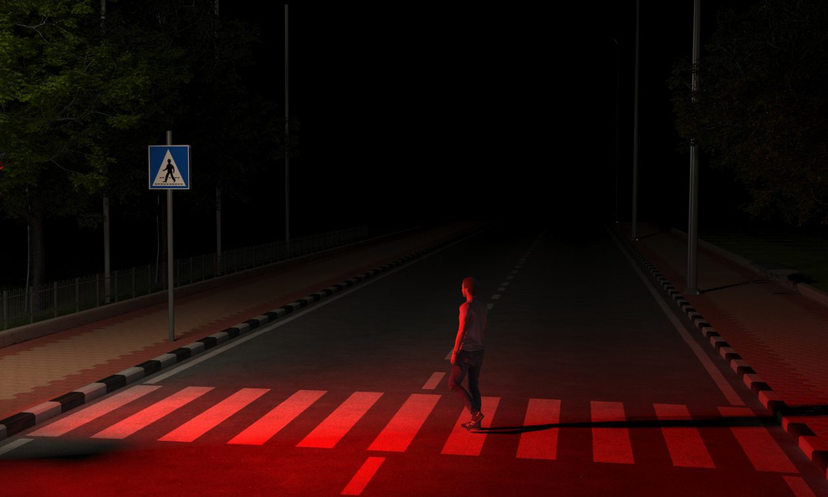

Một số người quan điểm, việc thay đổi này sẽ mang lại một bầu không gian ảm đạm, nhưng sáng kiến này vẫn hoàn toàn đáng được trân trọng.

Đan Mạch đã sửa đổi hệ thống chiếu sáng công cộng theo phiên bản sinh thái: đèn đường khuếch tán ánh sáng đỏ, ít gây khó chịu cho động vật hoang dã về đêm hơn so với các chùm ánh sáng trắng truyền thống.

Chiến dịch này sẽ thay thế hơn 4.000 chiếc đèn đường cổ điển, để bảo vệ loài dơi, một loài bị ảnh hưởng nặng nề bởi ô nhiễm ánh sáng.

Ô nhiễm ánh sáng chính là sự dư thừa ánh sáng nhân tạo do các hoạt động của con người tạo ra vào ban đêm, chủ yếu từ chiếu sáng công cộng, biển hiệu, các tòa nhà và cơ sở hạ tầng khác.

Chúng gây ra những hậu quả nghiêm trọng như ảnh hưởng đến hệ động vật và thực vật, tạo ra sự gián đoạn các chu kỳ tự nhiên của nhiều loài động vật sống về đêm và di cư, kể cả trên cạn hoặc dưới biển, cũng như của các loài thực vật phụ thuộc vào các chu kỳ này để điều chỉnh sự tăng trưởng và thời gian nghỉ ngơi của chúng.

Ô nhiễm ánh sáng còn ảnh hưởng đến sức khỏe con người, việc chúng ta tiếp xúc quá nhiều với ánh sáng nhân tạo, đặc biệt là ánh sáng xanh phát ra từ màn hình và một số loại ánh sáng trắng sẽ làm gián đoạn chu kỳ sinh học của con người.

Hậu quả nghiêm trọng của ô nhiễm ánh sáng

Ô nhiễm ánh sáng ảnh hưởng đến nhiều loài động vật, đặc biệt là động vật hoang dã sống về đêm và những loài phụ thuộc vào chu kỳ ánh sáng tự nhiên để sinh sản, di cư hoặc kiếm ăn.

Các loài động vật nhạy cảm này điển hình như chim di cư, chúng sử dụng ánh sáng tự nhiên của mặt trăng và các ngôi sao để định hướng trong quá trình di cư về đêm.

Ánh sáng nhân tạo làm chúng mất phương hướng, dẫn đến kiệt sức, tăng khả năng tiếp xúc với động vật ăn thịt và thậm chí có nguy cơ va chạm với máy bay.

Đối với các sinh vật ở đại dương, rùa biển mới sinh dựa vào ánh sáng tự nhiên từ bầu trời đêm để tìm đường ra biển sau khi nở. Ánh sáng nhân tạo ở các vùng ven biển thường khuyến khích chúng hướng về phía những con đường, ngược với quỹ đạo ban đầu.

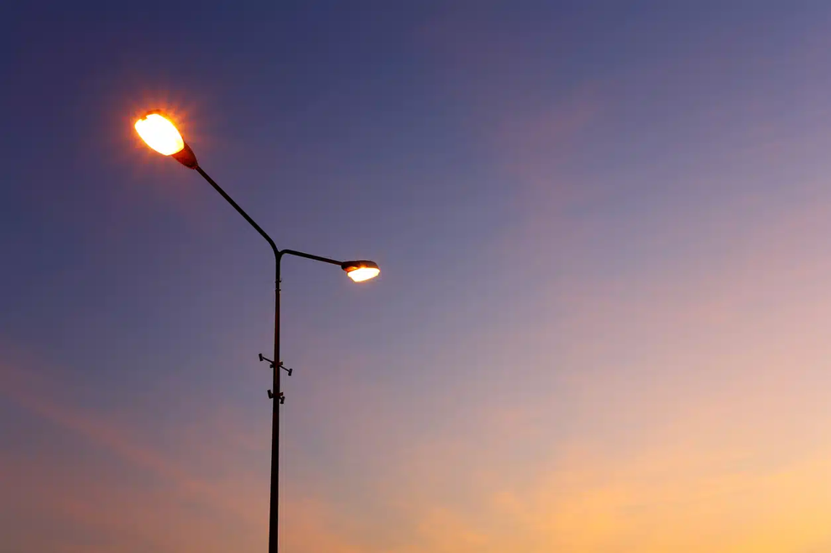

Ánh sáng đèn đường truyền thống gây hậu quả nghiêm trọng đến các loài động vật tự nhiên (Ảnh minh họa: iStock).

Nhiều loài côn trùng bị thu hút bởi ánh sáng nhân tạo, điều này sẽ làm gián đoạn thói quen kiếm ăn và hành vi sinh sản của chúng, đồng thời tăng khả năng tiếp xúc với động vật ăn thịt.

Đặc biệt, loài dơi sẽ mất phương hướng, ếch hay kỳ nhông bị đe dọa tính mạng bởi ô nhiễm ánh sáng.

Để giảm tác động của ánh sáng nhân tạo đến động vật hoang dã về đêm, các thành phố ở Đan Mạch đã quyết định cách mạng hóa hệ thống chiếu sáng đô thị bằng cách lắp đặt đèn đường phát ra ánh sáng đỏ.

Thiết bị này phát ra ánh sáng mềm mại và ít chói mắt hơn so với các chùm tia màu xanh lam, xanh lục hoặc tím của các mẫu đèn truyền thống, ánh sáng này sẽ làm giảm đáng kể sự xáo trộn mà các loài động vật phải gánh chịu.

Để chọn màu như vậy, các nhà chức trách đã dựa vào các nghiên cứu, tiết lộ rằng, các bước sóng khuếch tán (như màu đỏ) ít tác động hơn đến chu kỳ tự nhiên của động vật sống về đêm và đặc biệt là chu kỳ của loài dơi và chuột.